拉阿魯哇族簡介
撰文者及圖片提供者：郭基鼎
審查者：游仁貴、謝垂耀
通過審查日期：103年7月3日

- 族群簡介
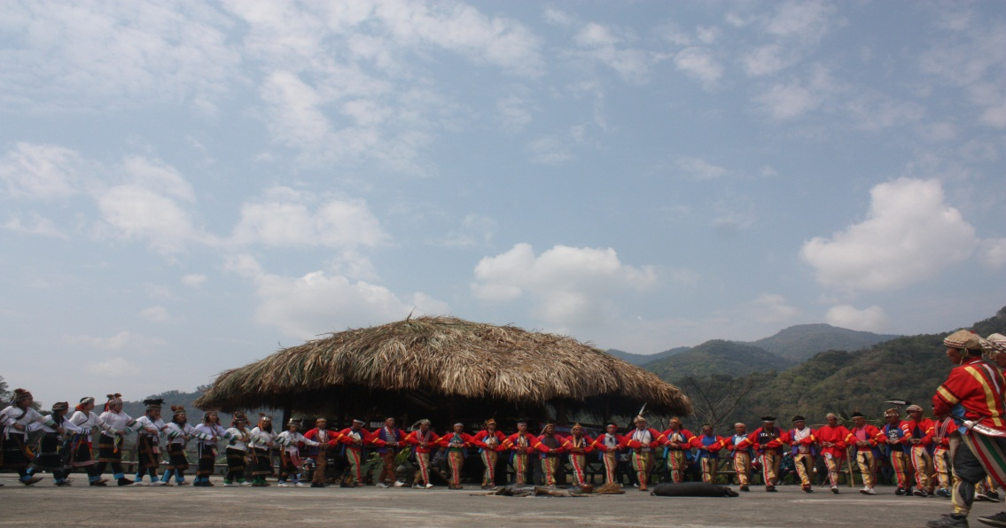
拉阿魯哇族（Hla’alua）由排剪(paiciana)、美壠(vilanganu)、塔蠟(talicia)、雁爾(hlihlara)4個社組成，主要聚居在高雄市桃源區高中里、桃源里以及那瑪夏區瑪雅里，約計有400人。拉阿魯哇為自稱，其意不可考。
相傳族人原居地在東方hlasunga，曾與矮人共同生活；矮人視「聖貝（takiaru）」為太祖（貝神）居住之所，每年舉行大祭以求境內平安、農獵豐收、族人興盛。族人離開原居地時，矮人贈以一甕聖貝，族人亦如矮人般舉行「聖貝祭（miatungusu）」。祭儀最重要的部分是「聖貝薦酒」儀式：將聖貝浸在酒裡，察其顏色變化，如果變成紅色則表示太祖酩酊之狀，意味祭典圓滿成功。
- 地理分布
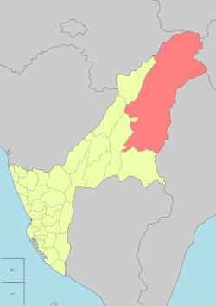
拉阿魯哇族據《台灣方誌》之記載，稱為內憂社或內悠社、美隴社等，在清末漢人合稱之為「頂四社」，日本人沿其名稱為「上四社」。乃又稱為四社群或上四社群，主要分布由以下四社所組成：
(一)排剪社（paiciana）：位於荖濃溪和埔頭溪河流處北側山腳台地，現為學校所
地，社民分佈在第一部落、第二部落及草水檢查哨等三部落居住。
(二)美壠社（vilanganu）：位於荖濃溪東岸，塔羅流溪河口對岸台地，社民散布
在荖濃和寶來溪間的廣大流域。近代，部分社民移居那瑪夏瑪雅里居住。
(三)塔蠟社（tararahluvu或talicia）：位於塔羅留溪北岸山頂，由於交通不便，社
民已悉數移到排剪社居住。
(四)雁爾社（hlihlala）：位於荖濃溪西岸河階台地，kaluvunga為其部落名，稱為Hlihlala。日治時代，族人散居於荖濃溪西岸的耕地，後又回到原址及區公所所在地居住。
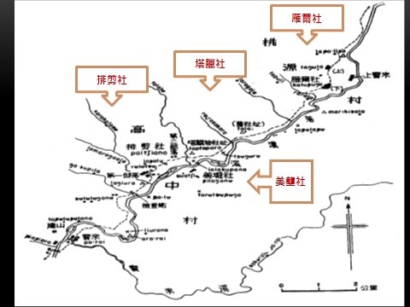
三、傳統文化特質
(一)政治活動
就政治單位而言，其執行單位即為部落，拉阿魯哇族稱之為miararuma，是舉行各種傳統祭典的單位。部落的政治權力運作就落在其部落首長，稱為Kapitanu或rahli。此職位為世襲制，由長子繼承，年幼的長子可由氏族長老代為管理，直到長子有能力繼承為止。Kapitanu主要的權力在管理聚落事務與裁決聚落民間之糾紛，並有著對部落人民發號命令或懲處之權力。但是首領的權力並非絕對的，部落的大事仍要通過長老會議makarikari商議。在戰爭方面，則是戰爭指揮者maliialualu的權責，必須經過聚落長老會議來挑選驍勇善戰之士來擔任。而宗教方面，則是聚落祭司uluvu的能力範圍，由氏族中的長老擇一擔任。
(二)經濟活動
拉阿魯哇族採取初級農業生產方式，山田燒墾為主，並以採集工作、捕魚、狩獵、養殖家畜等為輔的生計方式。特有kiakucua的共耕制度可分成兩種，其意涵不同。前者是兩家土地相互毗連，在土地交界處所採用的共耕方式，以避免爭議。後者是服役婚所發生的，有女方家指定一塊接近男方家的土地進行共耕。三種土地的使用模式，構成了拉阿魯哇族的傳統農耕方式。土地的繼承，是以家的男性為主，若家中無男子可繼承，則歸為世族所有，讓氏族內有餘力的人繼續耕作。
(三)傳統親屬組織
1.家的概念
家是組成社會的的基本單位，拉阿魯哇族稱之為ucani pihlingi。直到父母去世後，兄弟才能分家成立門戶。家屋稱為salia，傳統以茅管編織成壁、茅草蓋屋的茅屋。
婚姻實行嚴格的一夫一妻制，以從夫居的嫁娶為主，較無多偶婚或招贅婚。由於布農人與平地人的遷入影響，招贅婚與多偶婚已有採用情形（劉斌雄 1969：85）。Hla’alua人的婚姻除了需經過當事人同意外，還需經過雙方父母同意，並由父母舉行結婚儀式。而女性喪偶後可再嫁，此時必須由先夫的父母來主婚；有時可能會下嫁給先夫的弟弟。婚姻分為三個階段，議婚、訂婚、結婚。
2.氏族（家族）
拉阿魯哇族是一父系氏族社會，以相同的祖先為中心，由後裔組成父系氏族，族語稱之為lamaisa或hlipakuamia，非為外婚的單位。1950年的調查，拉阿魯哇族的家氏族共有24個。1963年的調查，卻僅剩下20個家氏族，所有的拉阿魯哇人都隸屬於其中。在日治時，這些家氏族名被當做姓，而普遍的被使用。現今僅剩18個家氏族salapuana、hlauracana、tavavulana、savanguana、hlauvuhlana、tavuiiana、tumamalikisasu、hlaiputana、hlapa’ahlica 、iianguana、piana、tumahlahlasunga、mu’uana、hlalanguana、hlatiurana、hlakuluhlana、kakuana、na’ uvuana。
四、宗教信仰
拉阿魯哇族傳統的神靈信仰，包括有生靈、物靈和神祇等之超自然的觀念。依據過去學者們的研究，其最重要的儀式為：歲時祭儀（小米耕作祭儀、稻作祭儀）、聖貝祭和敵首祭。拉阿魯哇族有一項較不同於他族的祭儀，即為每隔兩、三年舉行一次的miatungusu（聖貝祭）。由於族人視聖貝為太祖之靈的居住所，因此舉行祭儀以祈求平安豐收，族人旺盛，以及宴饗太祖之靈。
有關拉阿魯哇族最重要的傳統祭儀活動，大致上有：農耕祭、稻作祭儀、聖貝祭以及敵首祭分別簡述如下：
1.農耕祭儀
農耕是拉阿魯哇人重要的生計方式，並以旱稻與小米為主要的作物。傳統上拉阿魯哇族已有以農作生長為依據的曆法，整年以小米種植為開始，旱稻的收成為結束。這套完整且嚴謹的儀式與農業活動緊密的結合運轉，因此，農耕祭儀包括小米耕作祭儀與稻作祭儀兩項。
小米耕作祭儀為了祈求小米豐收，分別會在播種之初舉行「lumalumuku （播種祭）」、收割之初舉行「maitatahlamu（收穫前祭）」、曬乾未收藏前舉行「maavavarua（嚐新祭）」、收倉前舉行「cumacukuru（收藏祭）」，收藏祭隔日舉行「apikaungu（祖靈嚐新祭）」。
稻作祭儀亦是祈求旱稻之豐收。旱稻的栽種，自平埔族引入，是文化採借的結果，也建構成拉阿魯哇人生活的一部份。其儀式大多仿效小米祭儀，只有收藏祭隔日舉行，與「apikaungu（祖靈嚐新祭）」有所不同。
2.聖貝祭（miatungusu）
miatungusu是農作（小米、稻米）收穫過後之二年或三年間，所舉行的一次大祭。祭拜takiaru（貝殼、貝神），為內含於期間儀式舉行，古傳是屬於美壟社特有之祭儀。日治以來僅在民國40年間舉辦過一次，直到民國82年後才又恢復，但已有所改變。
本祭典固定由世襲、擁有主祭家世背景者來主持。家祭由該家的首長所主持，可由本人進行，也可由家人代行。拉阿魯哇的家祭日期都是由主祭者rahli（頭目）事先決定，再通知下屬，並告知全社於同天內舉行。
miatungusu的重頭戲在於「聖貝薦酒」，即將聖貝浸在酒裡，看顏色變化，如果變紅色就是太祖酩酊之狀。其由來乃依據口碑，說道拉阿魯哇人與kavurua（小矮人）都同住在Hlasunga這個地方。而Takiaru貝殼是Kavurua的寶物。有一天，拉阿魯哇的祖先要離開Hlasunga這個地方，kavurua的人很難過，當拉阿魯哇人要離開時，就把他們最珍貴的寶物Takiaru贈送給他們，並交代拉阿魯哇人，要把貝殼奉為自己的神來祭拜，於是Takiaru從此就成為拉阿魯哇族的神，也是目前的圖騰表徵。

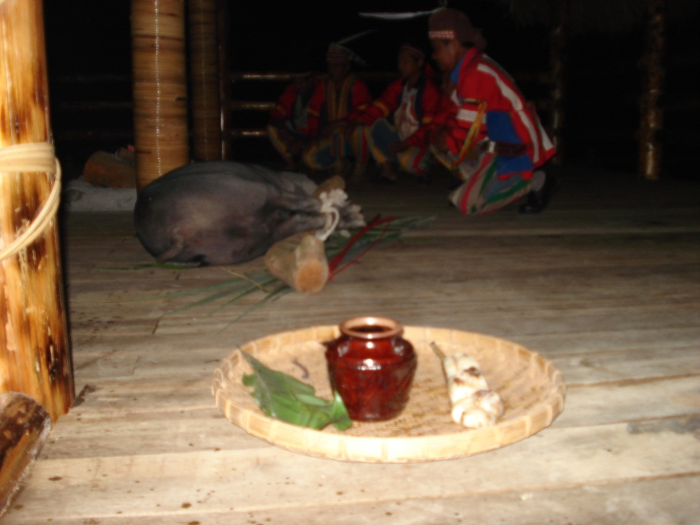
依據《番族慣習調查報告書》所記載及耆老口述，主祭家中藏有自古傳下來的takiaru的寶物，直徑大約五公分的貝殼有白褐、黑、粉紅三種。各社所藏的數量不一，雁爾社（Hlihlala社有6個）、paiciana社有18個、vilanganu社有17-18個（有時會變成20個）。
流程 | 分段儀式名稱 | 內容
makuakuaihlicu | 迎神 | 迎接祖靈參與祭典
miavavutau | 開甕 | 頭目以刀割開蓋甕布
malalalangu | 唱初祭歌 | 男子唱祭歌
pitatamu | 灌祭 | 主祭把指頭浸酒，大喊tamu’u
mailiili | 主祭嚐肉 | 主祭嚐肉，反覆四次
paruacuru | 男眾嚐肉 | 分肉片給男性吃
pialangahlu | 分喝禮酒 | 分禮酒給男性喝
musuarauvu | 唱歌跳舞 | 男性唱數人數歌（Palitavatavali）跳藤圈輪舞，a-a-a-i-a做跳躍動作
miatungusu | 唱祭歌 | 酒後，主祭帶領吟唱祭歌（miatungusu）
puasipi apuhlu | 生起火堆 | 鑽木起火，生生不息
paria’i’ihlicu | 驅趕惡靈 | 向東方射箭驅鬼靈
puataliri | 刺豬 | 獻豬給ihlicu
maasuhlin takiaru | 聖貝薦酒 | 以酒向聖貝灌祭（聖貝消失，只由主祭口頭表述）
sahli umaiapu cucu’u | 唱數人數歌 | 男性與女性牽手輪舞唱數人數歌（palitavatavali），女性進入與男性吟唱對歌（tahlukumai），將古老儀式的每段歌曲分段重新組合來演唱（歡樂歌）
muakamuhlu | 最後團獵 | 唱歌（varatuu vatuu）完即表演結束。會後將表演性質的豬宰殺，族人共享之。
Miatungusu（聖貝祭）祭典儀式活動之流程
3.敵首祭
從文獻來看，敵首祭只有出在現衛惠林（1965）的資料上，但無人能清楚的描述獵首過程與儀式程序，其他的史料也無法找到相關記載；一般在地人也只耳聞過這項儀式。
五、祭典傳說
miatungusu是拉阿魯哇族每隔兩、三年舉行一次的大祭，祭期為六天，以社為一單位，是場面最大的祭儀。在古時候是每年舉行一次的，族人有鑑於該祭儀消耗過大，才改成兩年或三年一祭。原為美壠社特有的祭儀，但現在雁爾社、排剪社和美壠社三社同時舉行此大祭。
根據拉阿魯哇族的傳說，很久以前拉阿魯哇人與kavurua（小矮人）曾經同住在hlasunga 這個地方，而takiaru（貝神）是kavurua人的法寶物。小矮人與沙阿魯哇相處非常的融合。有一天，拉阿魯哇族的祖先要離開hlasunga這個地方，kavurua小矮人很難過，於是當族人要離開時，就把他們最珍惜的寶物takiaru贈送給祖先，並且交代族人，要把貝神奉為自己的神來祭拜，於是takiaru從此就成為拉阿魯哇族的神了。
目前貝神共有12個，各有牠們的名稱，為1.勇猛神：能保護族人成為擁勇士2.狩獵神：能保佑族人狩獵時都能獵到獵物3.健康神：能保佑族人身體健康強壯4.食物神：能保佑族人每年都有豐富的食物可用5.驅魔神：能驅逐妖魔永不附身6.勤勞神：能保佑族人勤勞工作7.平安神：能寶保佑族人做任何事均能相安無事8.驅懶神：能使族人驅離懶惰9.狀元神：能保佑族人出人頭地、成大業、立大業10.守護神：能守護部落的族人化險為夷11.聰明神：能保佑族人個個都聰明12.風雨神：能保佑年年風條雨順、遠離天災。
takiaru祭是拉阿魯哇族所有祭祀中最重要的祭典，每兩年舉行一次，時間都在國曆的元月1日至15日之間舉行。平常貝神是由rahli（頭目）保管，頭目會把貝神放在甕中封起來，再把甕埋在首長家後面，但很神奇的是，不到祭典時，既使貝神被封在甕裡，埋在土裡，卻仍然不見其在存。據說祂們都已經回到hlasunga這個地方了，但是當族人要舉行takiaru祭的前十天，首長會去看甕裡的貝神是否已回來，果然發現貝神都已經回到甕中，這是不可思議的神奇之事。
當祭典開始的前一個晚上，首長就會將貝神帶到祭場的聖火中間，放在固定好的洞裡，然後用石板塊蓋起來，首長派男士首著，不讓女性及其牠動物靠近或跨越，當第二天零晨第一個雞啼聲時，首長就會命令男士帶到集會所，開始第一個祭儀：迎神（makuakuaihlicu）。第二個儀式：初祭（malalalangu）。此時有一位半祭者先打開酒甕，主祭者（首長）會把獸肉切成一塊塊，然後半祭者會將酒輪給每位在場的男士喝，當男士接到杯子時都會用手沾酒向左右個甩一下，並喊出tamu’u（先敬神之意）在把酒喝下去，首長接著就會送每人一塊肉吃，出祭就算完成。此時首長就會叫每位男士到祭場去用酒迎神，半祭者則去邀請頭目來主持祭典。
祭典開始，首先是舉行酒祭：頭目首長用酒祭神以祈求在新的一年能賜給族人做物大豐收，狩獵的獵物也多。接著就舉行鑽木取火祭：以表答對祖先能將取火方法傳承下來之意。這倆項儀式完成後，頭目則開始引導所有男女族人在祭場中載歌歡樂到筋疲力盡為止。從前我們沙阿魯阿人在這個祭儀之後，會有一星期的時間，族人都會在祭儀場中盡興的歡唱或舞蹈，把部落裡的酒、獸肉分享完了之後，才悄悄結束 。
祭儀的禁忌：
(一)祭典當天，部落所有飼養的動物須關好、綁好，不可讓動物闖入祭儀場。
(二)小孩不可闖入祭儀場，違犯者，家長將接受嚴懲。
(三)參加祭典的所有男女，穿著的服飾要整齊，並且要綁緊，不可鬆懈，否則若
服飾掉落地上，會有生命的危險。
(四)所有的族人都必須參加祭儀，不可缺席。
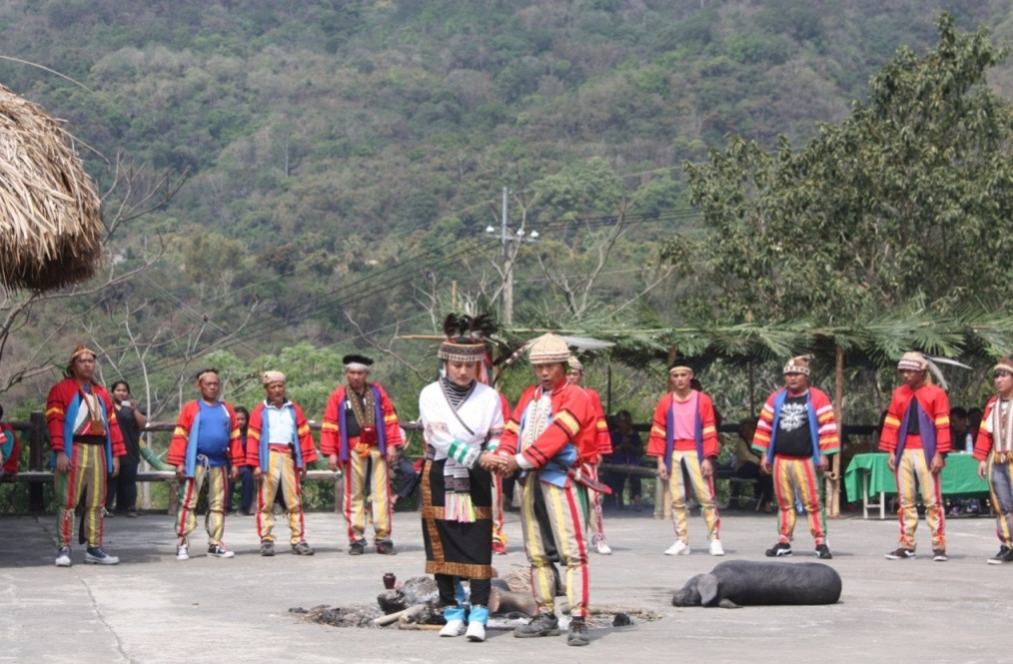
六、工藝
拉阿魯哇族擅長狩獵，精於揉皮技術，因此皮衣、皮帽是男性的主要裝扮。男子盛裝的打扮為紅色的長袖上衣、胸兜、與黑色短裙加上山羊皮帽。女性以頭巾纏髮、插上公雞毛頭飾，黑裙、藍色或白色長袖上衣、以十字繡勾勒精美圖案的胸衣為主。其他工藝品則實用為主，如日常生活、狩獵、儀式用等工具以及童玩等。
1、服飾：
男性傳統服飾以山羊皮或山羌皮揉製皮衣、皮帽、及皮褲，皮帽前鑲有貝殼、帽頂則以縫有五根羽毛，其排列為左右各兩根老鷹羽毛，中間插有一根白色的帝雉尾巴羽毛。現代則以紅色布料上衣，衣背有五條三色線條，由左至右分別是黃、綠、白、綠、黃，象徵家族及族群向心力。
女性以傳統以頭巾纏髮，插上公雞羽毛髮髻，黑裙、藍色或白色長袖上衣，藍色上衣以桃源里雁爾社為主，白色則以高中里排剪社、塔鑞社、美瓏社為主。相傳製作公雞羽毛髮髻且配帶，其典故是為了紀念神話中幫助與太陽談判成功的公雞而來。
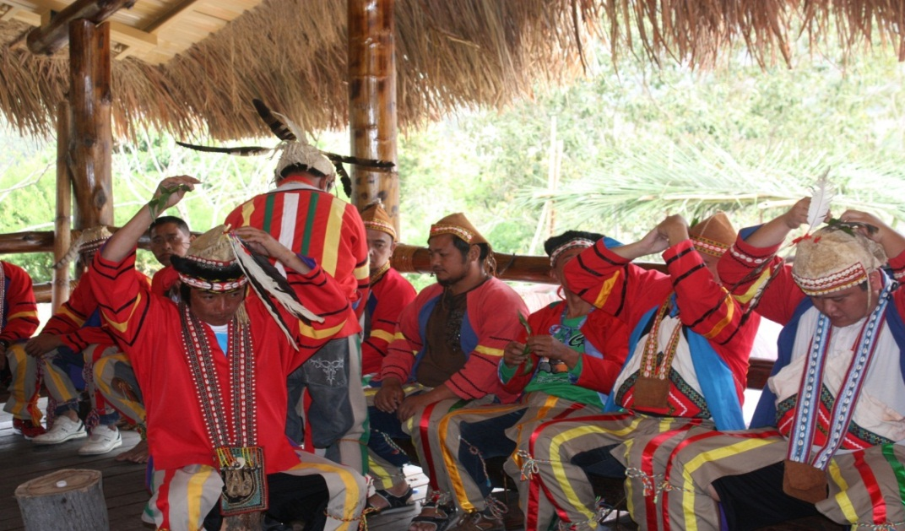
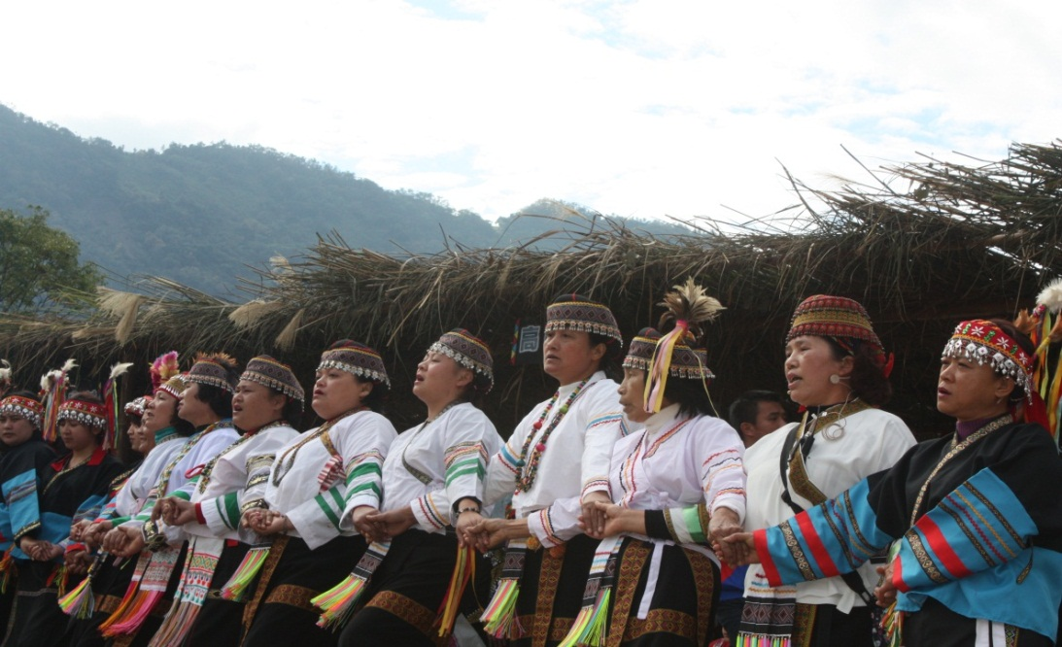
2、日常生活
藤、竹、月桃葉、網、刳木等手工藝品，以應付生活實際使用。乃以這些物質材料製作，如藤類用來製作背籃、背架；竹子用來製作篩子等；月桃葉編蓆、竹或藤製籠、麻線編網袋、魚網；刳木製水槽、臼、蒸桶、裝小米之容器、飼料桶、刀鞘、湯匙等或農具。竹、剡木族為狩獵及警訊通知用品，如弓、箭、陷阱及訊號器等。
3、童玩
拉阿魯哇族孩童遊戲工藝品則有陀螺、鞦韆、竹槍、小弓、竹砲等。
4、樂器
拉阿魯哇族樂器則有口簧琴、弓琴等工藝品。
七、傳說
(一)前、後門神的故事
從前奇異時代的時候，拉阿魯哇族有兩個大門，分別是前門；在桃源區高中里檢察哨下500公尺處的峽岩壁，名叫ararai；而後門是在桃源區勤和里對面的尖石岩，名叫curuvaka。這兩個大門都有門神在那裡守護，前門有avisavulangahla守護，後門有hlipurimacu看護，這兩位巫師的法力一樣強。
前門神的avisavulangahla非常的照顧社內的族人，而不讓敵人侵入社區。有一次敵人來偷襲拉阿魯哇族，敵人各個都帶著武器刀和槍，要用來消滅拉阿魯哇族，前門神用他的法力，使敵人意識混亂呆滯，而無緣無故的來到大門前，把他們所攜帶的武器留放在大門上，所有的敵人在裡發抖，就馬上跋腿就跑回去了。敵人回到部落後，大家在一起檢討為何如此現象使得無法進攻入內，深感不解，但又不甘心，而又發起第二次的進攻。第二次來的敵人為數更多，一到了大門，卻還是如同上一次，反而還更遭，不但把武器留在大門口；還空手進入拉阿魯哇社內，就這樣的被一網打盡。從那時敵人就怕了，而不敢再來。這就是前門神avisavulangahla的法力，能控制敵人，保護族人。
但後門神hlipurimacu雖然法力強，就不太受族人們的歡迎，因為他喜歡捉弄百姓。就有一天，後門神自言自語的一直在理怨生氣；就去找前門神談判:「為何總是我守護後門？不公平」avisavulangahla門神就說：「那好，我們來比賽接大石頭，如果你接得到我丟的石頭，那就換你守護前門。」後門神答應了，於是兩人開始準備。前門神就在山頂上方，後門神在下方，而就在這個時候，上方大喊著小心了，石頭已經滾下去了快接吧!下方的巫師果然把石頭接住了，還把石頭丟還於上方。前門神心想原來他還真有一套，就趕快用法力把石頭燒的紅紅的包在大石頭裡面，再把石頭滾下去，又大聲的叫道：「當心呀，石頭又滾下去了，快接吧!」後門神接到後，整個身體貼在石頭上，焚燒而死。
不知當時何等的熱度，把後門神的身體給印在石頭上。大約在七十年前，人印、手印、胸印、都在那個大石頭上。目前石頭仍然存在，就位於南橫公路大門後上方平台上，可惜的是，因長時間的風化早使石頭上的印痕模糊不清，已看不到了。本來在想要列入拉阿魯哇歷史古蹟，也只有它是唯一的古蹟。雖然現在看不到印記，但大石頭仍然在那裡，也還好有余中清、廖水生、尤金土余貴葉、余美女，五位老人家作證，曾經在七十年前，看過此大石頭上的人印、手印、胸印，使得此傳說讓人深信不疑。
(二)射日的故事-頭目(rahli)的由來
很久很久以前，據說一位沒有雙親的孤兒少女，有一天，去河邊洗衣服，有一塊破爛的木片漂在水塘上，都會漂過來擋住她。女孩把它撿起來丟掉，接著就趕快洗衣服，不久，木片又飄過來了，女孩覺得很煩，一直撿起來丟掉。最後她不耐煩的把木片撿起來夾在她的鼠蹊部，繼續洗衣服。當衣服洗完後，想把木片丟掉時，卻發現它已經不見了，找都找不到，最後就回家了。
過了幾個月，女孩發現自己懷孕了，村裡的人就取笑她說:「還沒有老公；怎麽會懷孕？」女孩很羞愧，被人家看到，所以就一直把自己關在家裡頭，不敢出來，打算要好好的照顧肚子裡的孩子。時間過的很快，不久，她生了個男孩。孩子長的非常胖又英俊，就為兒子取名為Hla’ungali，遂獨自扶養兒子。但奇怪的是，他的生長，就像風一樣快，一夜間的長到能跟村子裡的孩子一起玩。但Hla’ungali很羨慕其他的小孩有玩具，於是他回到家裡，就告訴母親，就算是困難取得的東西，只要Hla’ungali想要的，母親都能幫他拿得到。
Hla’ungali成年了，長的非常強壯且很英俊，開始跟著大人們去狩獵。他很會射箭且每次只有他有狩到獵物，過了很久，大人們開始嫉妒他，因為只有他可以狩到獵物。於是有一天，像往常一樣，跟著大人們外出狩獵，這時大人們故意叫他去挑水，而Hla’ungali並沒有說不，且他又很強壯，二話不說的就去了，大人們就趁機開始打開他的包囊查看，到底在用什麼樣的東西；可以輕而易舉的狩到獵物。但在查看後，發現裡面什麼也沒有，只有一節骨頭，大人們拿起來，便丟掉它。Hla’ungali挑水回來了，發現他的包囊被翻過，他心理非常難過的回家告訴他的母親，母親就安慰他說”沒有關係，給他們拿去，他們也不會用的。Hla’ungali就從那個時候開始獨立去狩獵。
在那個時代有兩個太陽，非常的炙熱，人們所種的植物都不會活且都乾枯了，所以人們都以狩獵為生。而Hhla’ungali百思不解，認為我們不能這樣下去，如此所有種植的東西都不會生長結果。Hla’ungali心想著要去射太陽，於是就去請母親幫忙搓繩子，「母親請幫我搓兩堆的繩子。」母親嚇了一跳的說：「繩子要那麼多是要做什麼？」Hla’ungali說：「沒什麼，妳搓好了繩子我才告訴妳。
」母親順著Hla’ungali的話，就趕緊搓繩子，每天搓成一推給Hla’ungali。Hla’ungali終於把這件事告訴母親，說：「我們要怎麼辦？我們所種的植物都不會生長，就永遠沒有食物可吃嗎？」我要去把太陽射下來。
聽到Hla’ungali這樣說，母親心理很高興，並鼓勵兒子，於是Hla’ungali就去找同伴一同準備他們射日的東西。Hla’ungali拿了插在家裡門口的茅槍，把繩子的另一端綁在上面，就交待母親說：「我們要去射太陽的時候，妳要照顧好自己的身體，如果在我們射了太陽之後，繩子被拉了一下，表示一個人還活著，如果繩子被拉了兩次的時候，那表示我們兩個人都還活著。」Hla’ungali做交待後，就跟同伴兩人一起出發了。
他們兩人花了很久的時間才到太陽出昇的地方，一到目的地，就開始埋伏，Ha’ungali交代同伴說：「在我射太陽的時候，你就躲起來，千萬不要探頭出來看。」之後就趕緊到偽裝的位置躲起來等待著。太陽出來後，Hla’ungali一箭射中了一個正準備要升起的太陽，Hla’ungali迅速地躲在石頭底下，此時太陽所流的血卻噴灑到同時探出頭來的同伴，同伴就掉入水塘中死了。整個世界變暗了，Hla’ungali趕緊抓住他們所帶的繩子，並且拉了一次，他的母親這時知道繩子拉一次的意思，於是母親很難過，不知道這兩人其中是誰還活著，她帶著難過的心一直等待著。
世界暗了，人們為了光線，劈開了所有他們木材，就連杵、臼也燒完了，該怎麼辦？人們全部聚在一起想辨法，所有的動物也來參加開會，大家都決定要奉獻物品，但唯有蚯蚓和魚沒有奉獻，蚯蚓和魚牠們說：「我們不要奉獻，因為我們居住在水裡和土裡面。」眾人們很生氣的說：「沒有關係，但如果你們一出來外面就會死。」果然，現在的蚯蚓和魚只要一上地面就會死。
人們開始每天奉品祭拜，唱歌、跳舞，讓另一個太陽能高興而出來，但過了很久，太陽仍不敢出來，又過了很久，祂才從山頭探頭出來看，但又下去了。人們就很煩惱，這時公雞就想到了辨法，牠去了太陽出來的山頭，跟太陽好好的約談，太陽仍不答應出來，因為很害怕，於是公雞跟祂說：「如果你很怕，那明天早上聽我的聲音，我要叫三次，我在叫第一次的時候，你不要出來，我如果叫了第二次，你也不要出來，當我叫了第三次的時候，你才出來。」公雞又跟太陽打包票：「我會保護你的。」太陽於是就答應了公雞所說的話，談完後，兩人就分開了。
公雞趕回部落要找很強壯的人，能陪牠到太陽所出來的地方，公雞帶著強壯的人趕緊去找熊皮和虎皮，找回來後，兩人準備好了東西，就去了太陽出來的山頭。公雞交代那強壯的人說：「如果我叫第三次時，而太陽出來的時候，你要趕快用虎皮遮身，並快速的去擋住太陽出來的路口。」就這樣交代他。公雞第一次叫時，天還是暗暗的，公雞叫了第二次時，那個人就準備了，第三次叫的時候，太陽真的從山頭上出來了，而強壯的人也趕緊去擋住路口，太陽就開始一直走下山去。第二天，太陽又從那裡出來且也走下山去，從此之後，太陽又恢復正常到現在，人們也恢復了種植，回復到很好的生活直到現在，射太陽的故事就到此為止。
Hla’ungali回到家裡，看到母親己老了，而部落的人知道Hla’ungali回來後，全部落的人都很高興的聚到Hla’ungali的家，並且封他為首長領導者，所以拉阿魯哇頭目的産生也就從此而來。
八、建築
拉阿魯哇族原本是聚落型部落，因為傳染病之流行，死了非常多的族人，為了避免再次發生同樣的情形，遂改為每一、兩戶散居各處，造就今日散居的部落型態，稱為pararana。建築形態主要有家屋及會所：
(一)會所：
建築樣式屋頂是曲線的半橢圓球形，建造材料大部分都是木頭。其大小約六公尺見方，杆欄式房屋，床面距地約1.3公尺，床則用直徑約六公分的麻竹編成。升降處樓梯，只有一架。中央有爐火，底用木板，置灰燃之。屋頂以茅草覆蓋，屋頂兩角插有vahlituru，屋內四柱橫掛竹竿，懸掛人頭骨或頭髮。
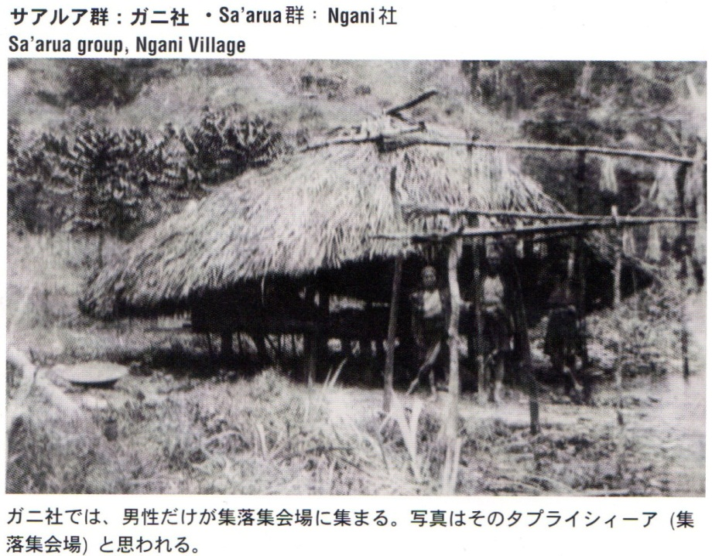
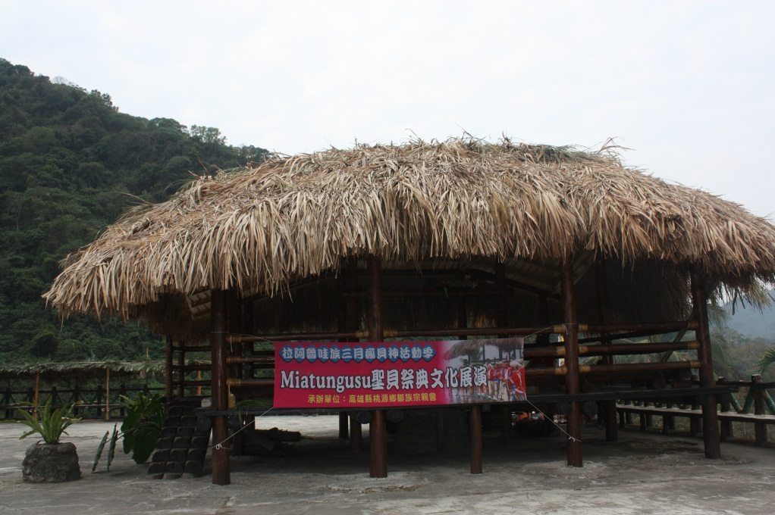

(二)家屋：
傳統家屋形體多為長方形，單室不隔間，屋頂前後(棟的方向)兩端屋頂低，約二、三尺高，以茅草覆頂，其稜角頓而帶圓，立面看時，恰呈橢圓錐體狀。梁柱以黃櫨、櫸樹、樟樹、茄苳、楠木、烏心樟等堅硬木材構成。牆壁則以茅草的莖直立排列，再以細藤編制為兩層。入口部分，左為男性入口、右為女性入口，另設有通往穀倉之門。屋內設有爐火、床臺、墓穴等。

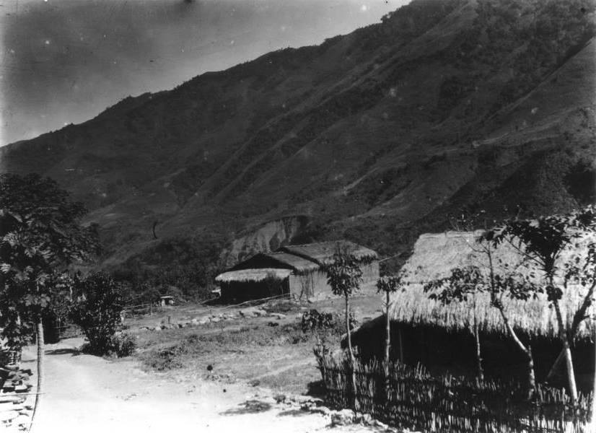
日據時期拉阿魯哇族家屋
拉阿魯哇族家屋室內配置圖

